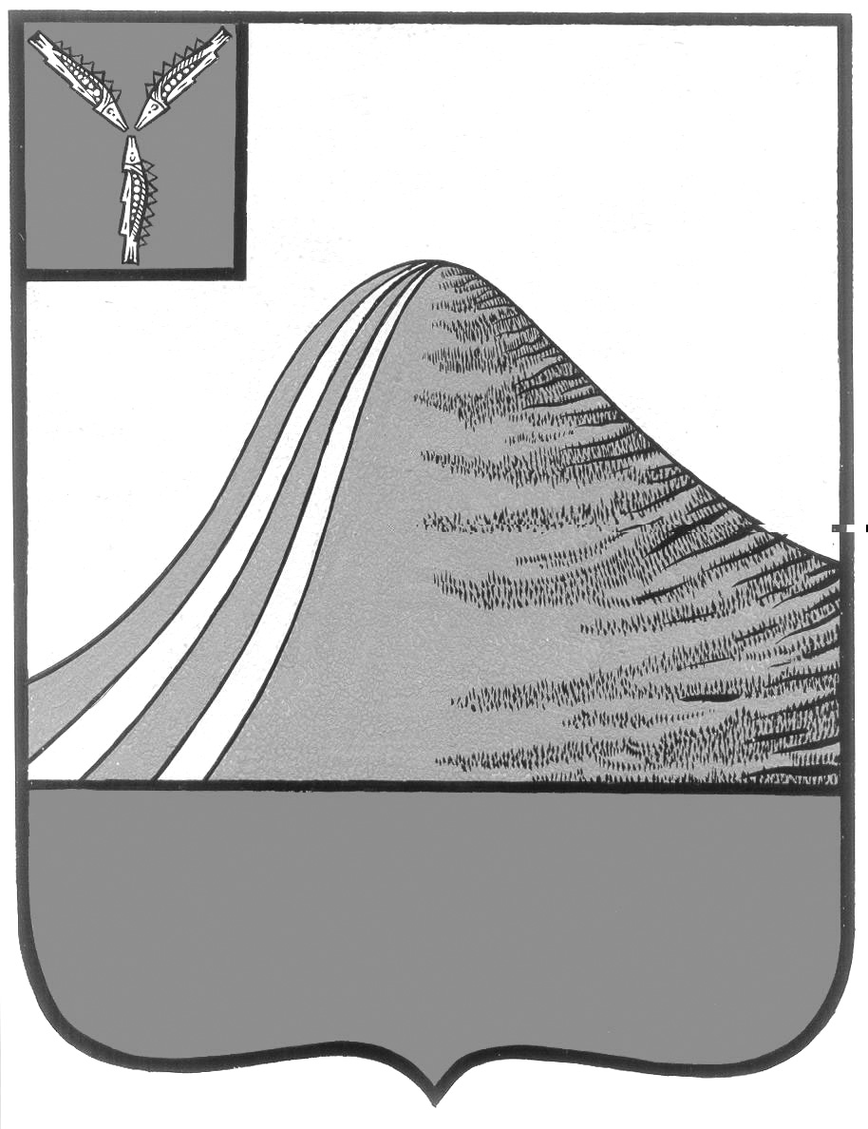
АДМИНИСТРАЦИЯ ЛЫСОГОРСКОГО МУНИЦИПАЛЬНОГО РАЙОНА
САРАТОВСКОЙ ОБЛАСТИ

Р А С П О Р Я Ж Е Н И Е

от 12 августа 2015 года № 218-р

р.п.Лысые Горы

О внесении изменений в распоряжение администрации
Лысогорского муниципального района от 25 декабря 2014 года
№ 338-р

В соответствии с решением Собрания Лысогорского муниципального района от 24.12.2014 года № 53/303 «О бюджете Лысогорского муниципального района на 2015 год» и статьей 160.1 Бюджетного кодекса Российской Федерации, начиная с 2015 года:
Внести в приложение № 1 «Перечень администрируемых кодов доходов бюджета Лысогорского муниципального района», в приложение № 2 «Перечень администрируемых кодов доходов бюджетов муниципальных образований Лысогорского муниципального района», в приложение № 3 «Перечень администрируемых кодов доходов бюджета городского муниципального образования Лысогорского муниципального района» к распоряжению № 338-р от 25.12.2014 года «О бюджетных полномочиях администратора доходов бюджета района и бюджетов муниципальных образований района» следующие изменения:
- Исключить из вышеуказанных приложений к распоряжению коды доходов:

052 108 07150 01 0000 110 | Государственная пошлина за выдачу разрешения на установку рекламной конструкции
052 108 07175 01 0000 110 | Государственная пошлина за выдачу органом местного самоуправления поселения специального разрешения на движение по автомобильным дорогам транспортных средств, осуществляющих перевозки опасных, тяжеловесных и (или) крупногабаритных грузов, зачисляемая в бюджеты поселений

- Дополнить приложения к распоряжению кодами доходов:

052 108 07150 01 4000 110 | Государственная пошлина за выдачу разрешения на установку рекламной конструкции
052 108 07150 01 1000 110 | Государственная пошлина за выдачу разрешения на установку рекламной конструкции
052 108 07175 01 1000 110 | Государственная пошлина за выдачу органом местного самоуправления поселения специального разрешения на движение по автомобильным дорогам транспортных средств, осуществляющих перевозки опасных, тяжеловесных и (или) крупногабаритных грузов, зачисляемая в бюджеты поселений
052 108 07175 01 4000 110 | Государственная пошлина за выдачу органом местного самоуправления поселения специального разрешения на движение по автомобильным дорогам транспортных средств, осуществляющих перевозки опасных, тяжеловесных и (или) крупногабаритных грузов, зачисляемая в бюджеты поселений

Глава администрации
муниципального района С.А. Девличаров

